МИНИСТЕРСТВО ПРОСВЕЩЕНИЯ РОССИЙСКОЙ ФЕДЕРАЦИИ

ФЕДЕРАЛЬНОЕ ГОСУДАРСТВЕННОЕ БЮДЖЕТНОЕ ОБРАЗОВАТЕЛЬНОЕ УЧРЕЖДЕНИЕ ВЫСШЕГО ОБРАЗОВАНИЯ

«РОССИЙСКИЙ ГОСУДАРСТВЕННЫЙ ПЕДАГОГИЧЕСКИЙ УНИВЕРСИТЕТ им. А.И. ГЕРЦЕНА»

Направление подготовки

09.03.01 – Информатика и вычислительная техника

Профиль «Технологии разработки программного обеспечения» Лабораторная работа №4
«Численные методы решения дифференциальных уравнений»

Работу выполнили студенты 2 курса 1.1 группы:
Шульга Евгений
Зубов Михаил

САНКТ-ПЕТЕРБУРГ 2024

Часть 1. Численные методы решения дифференциальных уравнений 1-го порядка.
Цель: разработать программы решения дифференциальных уравнений с использованием численных методов Эйлера и Рунге-Кутта.
Оборудование: ПК, Pycharm, Word
Постановка задачи: изучить численные методы Эйлера и Рунге-Кутта и предложенные варианты алгоритмов их реализации. Разработать программы решения дифференциальных уравнений, используя актуальный для студента язык программирования.
Ход работы:
В ходе изучения материалов лекции мы разработали алгоритм решения дифференциальных уравнений методом Эйлера (п 1.1) и Рунге-Кутта (п. 1.2), дополнили программу библиотекой MatPlotLib для отрисовки интегральной кривой дифференциального уравнения.

«Метод Эйлера»

Код программы:

def Ailer_first_order(a, b, y0, equation, n):
h = abs(a - b) / n
x = a
y = y0
answersx = []
answersy = []
while x - x % 0.00000000000001 <= b:
answersx.append(x)
answersy.append(y)
y += h * solve_even(x, y, equation)
x += h
return answersx, answersy

Начальные условия для контрольного примера:

Имя переменной | Тип | Смысл | Значение
Equation | string | Уравнение в формате строки | y’ = y*(1 - x)
a | int | Нижняя граница интервала | 0
b |  | Верхняя граница интервала | 1
y0 |  | Начальное значение времени | 1
n |  | Количество разбиений | 10

Пример работы программы:

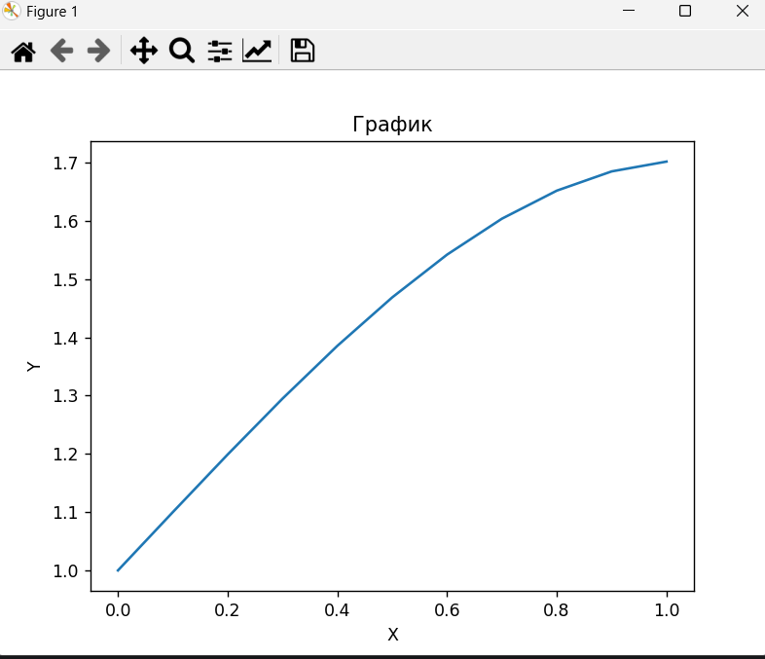

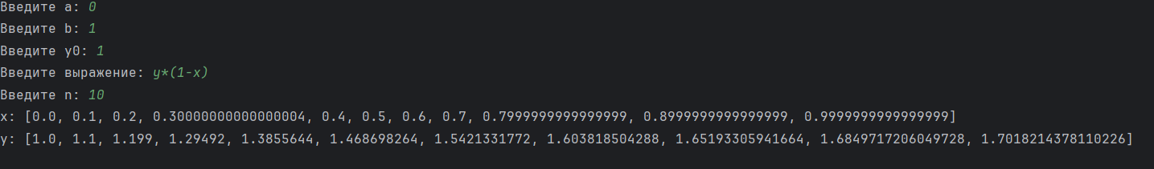

1.2«Метод Рунге-Кутта»

Код программы:

def Runge_first_order(a, b, y0, equation, n):
h = abs(a - b) / n
x = a
y = y0
answerx = []
answery = []
while x - x % 0.00000000000001 < b:
k1 = h * solve_even(x, y, equation)
k2 = h * solve_even(x + h / 2, y + k1 / 2, equation)
k3 = h * solve_even(x + h / 2, y + k2 / 2, equation)
k4 = h * solve_even(x + h, y + k3, equation)
F = (k1 + 2 * k2 + 2 * k3 + k4) / 6
x += h
y += F
answerx.append(x)
answery.append(y)
return answerx, answery

Начальные условия для контрольного примера:

Имя переменной | Тип | Смысл | Значение
Equation | string | Уравнение в формате строки | y’ = y*(1 - x)
a | int | Нижняя граница интервала | 0
b |  | Верхняя граница интервала | 1
y0 |  | Начальное значение времени | 1
n |  | Количество разбиений | 10

Пример работы программы:

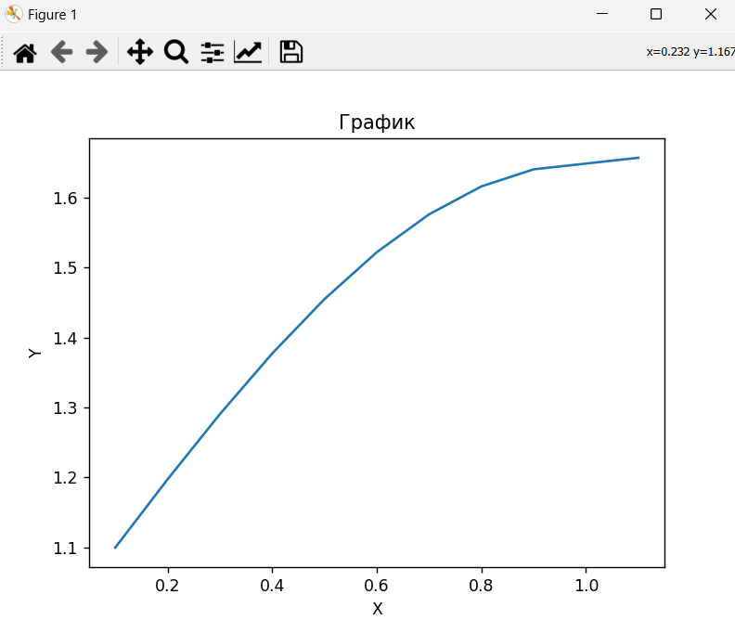
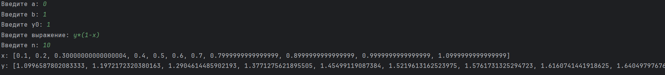

1.3 «Оценка проделанной работы
Сравнив работу двух функций программы, мы можем привести качественную оценку обоих методов:

Как и следовало ожидать, метод рунге-Кутта дает наиболее точный результат, при увеличении количества разбиений, можно добиться более точного значения Эйлера.

Часть 2. Численные методы решения дифференциальных уравнений 2-го порядка. Системы Дифференциальных Уравнений.

Цель: разработать программы решения дифференциальных уравнений второго порядка и системы дифференциальных уравнений с использованием численных методов Эйлера и Рунге-Кутта.

Оборудование: ПК, язык программирования (выбирает студент).

Постановка задачи: изучить алгоритмы решения дифференциальных уравнений высших порядков (второго порядка) и системы дифференциальных уравнений с использованием численных методов Эйлера и Рунге-Кутта. Разработать программы, используя актуальный для студента язык программирования

Ход работы:

В ходе изучения материалов лекции мы разработали алгоритм решения дифференциальных уравнений высшего порядка методом Эйлера (п 2.1) и Рунге-Кутта (п. 2.2), Системы ДУ (п. 2.3) дополнили программу библиотекой MatPlotLib для отрисовки интегральной кривой дифференциального уравнения.

2.1«Метод Эйлера»
Код программы:

def Ailer_second_order(a, b, y0, dy, equation, n):
h = abs(a - b) / n
x = a
y = y0
z = dy
answerx = []
answery = []
while x - x % 0.00000000000001 < b:
y += h * z
z += h * second_solve(x, y, z, equation) * -1
x += h
answerx.append(x)
answery.append(y)
return answerx, answery

Начальные условия для контрольного примера:

Имя переменной | Тип | Смысл | Значение
Equation | string | Уравнение в формате строки | -dy/x-y
a | float | Нижняя граница интервала | 1
b | float | Верхняя граница интервала | 1.5
y0 | Float | Начальное значение времени | 0.77
dy0 | float | Начальное значение времени | -0.44
n | int | Количество разбиений | 5

Пример работы программы:
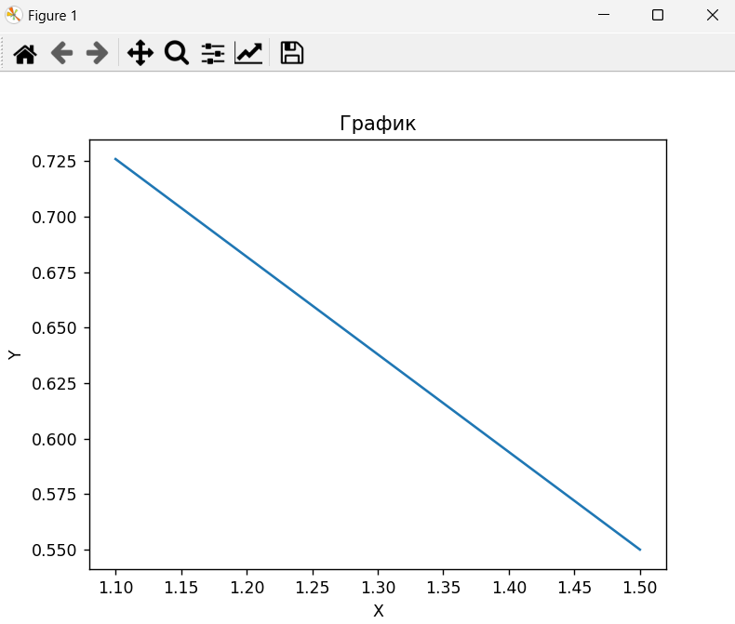
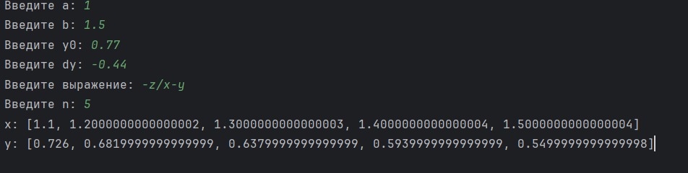

2.2«Метод Рунге-Кутта»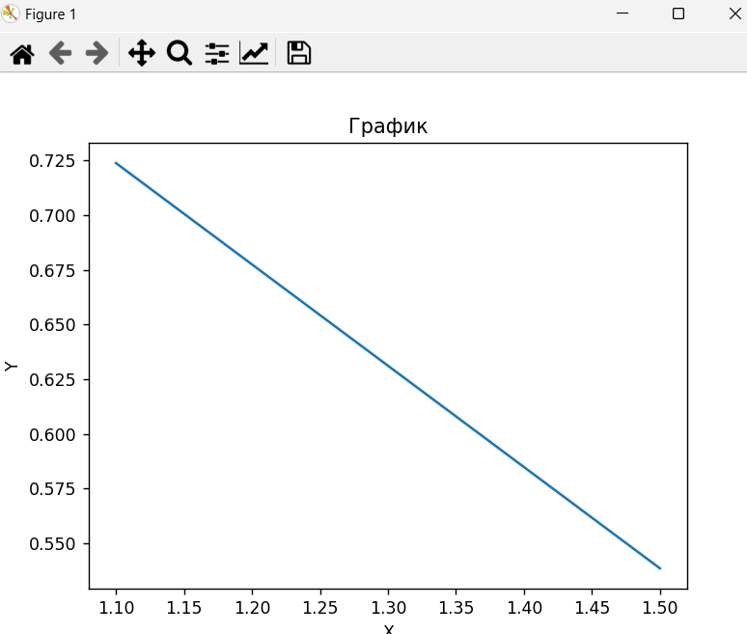
Код программы:

def Runge_second_order(x0, b, y0, dy0, equation, n):
h = abs(x0 - b) / n
x = x0
y = y0
z = dy0
answerx = []
answery = []
while x - x % 0.00000000000001 < b:
k1 = h * z
k2 = h * (z + k1 / 2)
k3 = h * (z + k2 / 2)
k4 = h * (z + k3)
F = (k1 + 2 * k2 + 2 * k3 + k4) / 6
y += F
k1 = h * second_solve(x, y, z, equation) * -1
k2 = h * second_solve(x + h / 2, y + k1 / 2, z + k1 / 2, equation) * -1
k3 = h * second_solve(x + h / 2, y + k2 / 2, z + k2 / 2, equation) * -1
k4 = h * second_solve(x + h, y + k3, z + k3, equation) * -1
F = (k1 + 2 * k2 + 2 * k3 + k4) / 6
z += F
x += h
answerx.append(x)
answery.append(y)
return answerx, answery

Начальные условия для контрольного примера:

Имя переменной | Тип | Смысл | Значение
Equation | string | Уравнение в формате строки | -dy/x-y
a | float | Нижняя граница интервала | 1
b | float | Верхняя граница интервала | 1.5
y0 | Float | Начальное значение времени | 0.77
dy0 | float | Начальное значение времени | -0.44
n | int | Количество разбиений | 5

Пример работы программы:


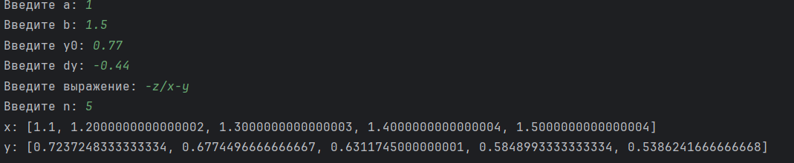

Проанализировав работу двух функций программы, мы приходим к тому же выводу, что и при первой части.

2.3«Система ДУ»
Код программы:

def defur_sistem(x0, b, fy1, fy2, fy3, eq1, eq2, eq3, n):
h = abs(x0 - b) / n
t = x0
y1 = fy1
y2 = fy2
y3 = fy3
answert = []
answerx = []
answery = []
answerz = []
oldy1 = 0
oldy2 = 0
oldy3 = 0
while t - t % 0.00000000000001 <= b:
answert.append(t)
answerx.append(y1)
answery.append(y2)
answerz.append(y3)
oldy1 = y1
oldy2 = y2
oldy3 = y3
y1 += h * sissolve(t, oldy1, oldy2, oldy3, eq1)
y2 += h * sissolve(t, oldy1, oldy2, oldy3, eq2)
y3 += h * sissolve(t, oldy1, oldy2, oldy3, eq3)
t += h
return answert, answerx, answery, answerz

Начальные условия для контрольного примера:

Имя переменной | Тип | Смысл | Значение
Eq1 | string | Уравнение в формате строки | -2*x+5*z
Eq2 | int | Уравнение в формате строки | Sin(t-1)*x-y+3*z
Eq3 |  | Уравнение в формате строки | -x+2*z
Fy1 |  | Начальные значения | 2
Fy2 |  |  | 1
Fy3 |  |  | 1
X0 |  | Нижняя граница | 0
b |  | Верхняя граница | 0,3
n |  | Количество разбиений | 100

Пример работы программы:

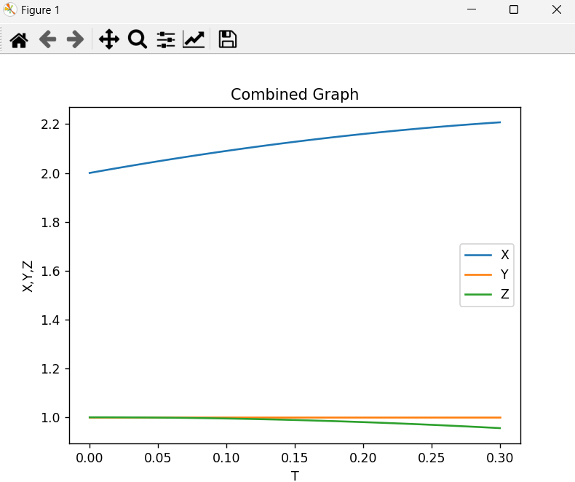

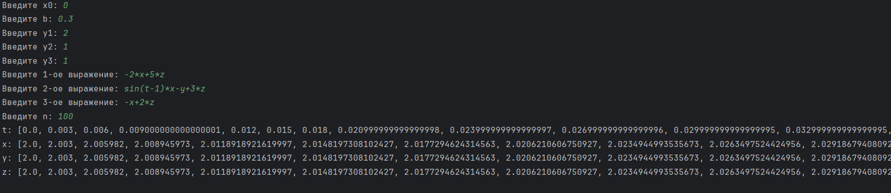
Вывод: Мы научились решать дифференциальные уравнения 1-го и 2-го порядка методами Эйлера и Рунге-Кутта, а также системы дифференциальных уравнений с 3-мя неизвестными.

